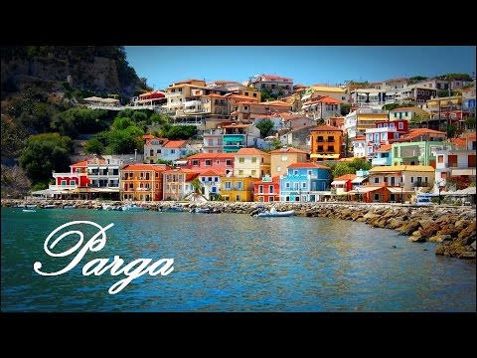

Le charme de Parga.

Parga est un lieu idyllique,
La beauté du site est magique.
Les maisons colorées illuminent le rivage,
Elles imprègnent de gaieté le paysage.
La roche grise et blanche se mêle à la verdure
Pour trancher avec le ciel clair et son bel azur.
Sur un piton rocheux, une demeure luxueuse
Domine le village comme une reine impérieuse.
La plage de sable blanc s’étale jusqu’à l’eau calme
Comme un champ de myosotis en fleurs plein de charme.
Des compositions florales ajoutent leur éclat somptueux
Sur les murets de clôtures du littoral majestueux.
Avec du recul, le panorama offre à nos yeux
Un spectacle bleuté, verdâtre et blanc fabuleux.
Ile de rêve, paradis de vacances prisé des touristes,
Le bonheur s’invite pour tous, surtout pour l’artiste
Peignant ce décor grandiose qui le captive.
L’inspiration ne manque pas, les tons le motivent.
Une église de pierres de taille blanches scellées de gris
Propose sa beauté minérale, son attrait inédit.
Des falaises dorées s’élèvent de l’eau turquoise
Afin d’émoustiller agréablement notre âme pantoise,
Nous séduire, nous faire rêver de vacances sublimes
Dans un écrin bleu, un bain de douceur divine.

Marie Laborde.

